На правах рукописи

Никитин Андрей Александрович

Координационные свойства комплексов меди и марганца с β-октаалкилпорфиринами и их
мезо-фенильными производными

02.00.01 – Неорганическая химия
02.00.04 – Физическая химия

Автореферат диссертации на соискание ученой степени
кандидата химических наук

Иваново – 2011
Работа выполнена в Федеральном государственном бюджетном образовательном учреждении высшего профессионального образования «Ивановский государственный химико-технологический университет».

Научный руководитель: доктор химических наук, доцент
Клюева Мария Евгеньевна
Официальные оппоненты: доктор химических наук, профессор
Михайлов Олег Васильевич
доктор химических наук, профессор
Макаров Сергей Васильевич

Ведущая организация: Учреждение Российской академии наук
Институт проблем химической
физики РАН, г. Черноголовка

Защита состоится « 5 » декабря 2011 г. в 10 часов на заседании совета по защите докторских и кандидатских диссертаций Д 212.063.06 при Ивановском государственном химико-технологическом университете по адресу 153000, г. Иваново, пр. Ф.Энгельса, 7.
Тел. (4932) 32-54-33 факс (4932) 32-54-33 e-mail: dissovet@isuct.ru

С диссертацией можно ознакомиться в библиотеке ФГБОУ ВПО «ИГХТУ» по адресу: 153000, г. Иваново, пр. Ф.Энгельса, 10.

Автореферат разослан «___» ____________ 2011 г.

Ученый секретарь совета по защите
докторских и кандидатских диссертаций Егорова Е.В.

ОБЩАЯ ХАРАКТЕРИСТИКА РАБОТЫ
Актуальность работы. Комплексы меди и марганца с порфиринами являются удобными объектами для исследования влияния структуры комплекса на координационные, физико-химические, каталитические и другие свойства координационных соединений биометаллов с биолигандами.
Медь является необходимым элементом для всех высших растений и животных. Медь встречается в большом количестве ферментов и в переносящем кислород белке гемоцианине. В крови большинства моллюсков и членистоногих медь используется вместо железа для транспорта кислорода. Атомы меди в комплексах с тетрапиррольными ароматическими макроциклами имеют формальную степень окисления +2.
Марганец – важнейший биомикроэлемент, который входит в состав ферментов, необходимых для формирования соединительной ткани и костей, роста организма, выполнения функций репродуктивной, центральной нервной и эндокринной систем. Степень окисления атома марганца в комплексах с порфиринами принимает значения +2, +3, +4 или +5, причем она может изменяться в составе металлопорфирина. При обычных условиях устойчивы порфириновые комплексы марганца(III), в состав которых наряду с макроциклическим входит лиганд более простого строения.
Комплексы меди и марганца с порфиринами выступают в качестве модельных соединений при исследовании большого ряда ферментативных процессов.
Поскольку большинство реакций металлопорфиринов протекает в растворах, то большое значение имеет разработка вопросов о состоянии и реакционной способности этих комплексов в растворителях различной природы. В литературе имеются данные по устойчивости в кислых средах ряда комплексов меди(II) и марганца(III) с порфиринами с различными заместителями в β- и мезо- положениях макроцикла. Эти соединения подвергаются диссоциации в смешанных растворителях уксусная кислота – серная кислота. Однако не ясны причины высокой устойчивости марганцевых комплексов природных порфиринов. Поэтому остается актуальной задача дальнейшего изучения реакционной способности металлопорфиринов и ее связи со строением молекул, которая является одной из приоритетных направлений развития химии.
Целью настоящей работы является установление закономерностей изменения устойчивости при диссоциации комплексов меди(II) и марганца(III) с порфиринами и основности свободных порфиринов в зависимости от химического строения их молекул.
Научная новизна. В работе исследованы равновесные процессы протонирования мезо-арилоктаалкилпорфиринов в смешанном растворителе бензол – уксусная кислота. Определена функция кислотности смешанного растворителя бензол – уксусная кислота до концентрации последней 3,2 моль/л, что позволило вычислить значения термодинамических констант протонирования порфиринов. Установлен ряд основности мезо-арилзамещённых порфиринов. С использованием количественных данных показано, что последовательное введение арильных групп в мезо-положения макроцикла увеличивает основность октаалкилпорфиринов.
Синтезированы и охарактеризованы данными физико-химических методов анализа 3 комплекса меди и 9 комплексов марганца с порфиринами. Определены состояние и устойчивость этих соединений в смешанном растворителе уксусная кислота – серная кислота.
Количественные данные по кинетике реакции с кислотой демонстрируют эффект стабилизации комплексов от алкильного замещения. Функциональное замещение не только изменяет устойчивость, делая комплексы марганца с тетраметилтетрабутилпорфинами сверхстабильными, но и изменяет природу реакций комплексов с кислотой.
Впервые зафиксировано образование катион-радикальной формы несимметрично замещенными марганец(III)октаалкилпорфиринами в кислотах. Получены количественные характеристики образования катион-радикальной формы комплексов. Впервые обнаружен марганец(III)порфирин, способный окисляться до (оксо)марганец(IV)порфирина в серной кислоте и её смесях с уксусной кислотой. В смешанном растворителе процесс идет во времени, что позволило получить его кинетические характеристики.
Практическая значимость работы. Новые научные результаты, представленные в диссертации, вносят фундаментальный вклад в развитие координационной химии меди и марганца и ароматических макроциклических соединений.
Получены важнейшие физико-химические параметры порфириновых комплексов меди и марганца различного строения, что необходимо для расширения областей применения металлопорфиринов. Представленные в настоящей работе данные необходимы для расширения представлений об использовании центрального атома металла и функционального замещения в макроцикле как средства управления свойствами координационных соединений порфиринов.
Вклад автора. Подбор и анализ научной литературы по теме диссертации, экспериментальная часть работы и обработка полученных результатов выполнена непосредственно автором. Постановка основных задач работы, разработка методик эксперимента и обсуждение результатов исследований выполнены совместно с научным руководителем д.х.н. Клюевой М.Е. Порфирины синтезированы профессором Семейкиным А.С. ЭПР спектры в цифровом виде зарегистрированы профессором Куликовым А.В.
Апробация работы. Основные результаты исследований были представлены и одобрены на: XXVI научной сессии Российского семинара по химии порфиринов и их аналогов (Иваново, 2004); VI и VII Школах-конференциях молодых ученых стран СНГ по химии порфиринов и родственных соединений (Санкт-Петербург, 2005; Одесса, 2007); XV Российской молодежной конференции «Проблемы теоретической и экспериментальной химии» (Екатеринбург, 2005); VIII и XII молодежных научных школах-конференциях по органической химии (Казань, 2005; Суздаль, 2009); студенческих научных конференциях (Иваново, 2005, 2006, 2008); XVI Менделеевской конференции молодых ученых (Уфа, 2006); Международной студенческой научной конференции «Student’s Scientific Circles Session» (Краков, Польша, 2006); XXIV Международной Чугаевской конференции по координационной химии (Санкт-Петербург, 2009); X Международной конференции по физической и координационной химии порфиринов и их аналогов (ICPC-10) (Иваново, 2009); Всероссийской научной конференции (с международным участием) «Успехи синтеза и комплексообразования» (Москва, 2011).
Публикации. Все полученные результаты опубликованы в виде статей или тезисов докладов конференций: 3 статьи в рецензируемых журналах, 1 статья в научном сборнике и 12 тезисов докладов, представленных на Международных и Российских конференциях.
Структура диссертации. Диссертация изложена на 124 страницах, содержит 26 таблиц и 66 рисунков, состоит из введения, обзора литературы, экспериментальной части, обсуждения результатов, основных итогов работы и списка используемой литературы, включающего 115 наименований.
ОСНОВНОЕ СОДЕРЖАНИЕ РАБОТЫ
Во Введении обоснована актуальность работы, показана научная новизна и практическая значимость результатов исследования, сформулированы цели и задачи.
Первый раздел диссертации «Обзор литературы» состоит из двух глав: «Строение и спектральные свойства комплексов меди и марганца с порфиринами» и «Реакции порфиринов и их комплексов в кислых средах». Для изучения закономерностей реакционной способности металлопорфиринов необходимо четкое представление о строении молекул, поэтому в первой главе рассмотрены структурные типы комплексов меди(II) и марганца(III) с порфиринами, для которых получены данные рентгеноструктурного анализа и физико-химических методов. Проанализирован состав координационных сфер комплексов порфиринов с марганцем в различных степенях окисления. Особенностью марганецпорфиринов является высокоспиновое состояние Mn в большинстве комплексов. Рассмотрены характерные электронные спектры поглощения (ЭСП) комплексов меди и марганца с порфиринами. Показано, что ЭСП комплексов меди с порфиринами относятся к спектрам гипсо-типа. ЭСП марганецпорфиринов с центральным атомом в различных степенях окисления резко различаются, что используется для идентификации соединений.
Вторая глава обзора литературы состоит из 3 частей. В первой части проанализированы литературные данные по кислотно-основным свойствам порфиринов, исследование которых помогает выявить влияние структуры порфирина на электронное состояние атомов азота координационного центра, а, следовательно, и на устойчивость металлопорфиринов. Представлены методы, наиболее успешно применяемые для исследования кислотно-основных свойств порфиринов. Описаны факторы стабилизации ионных форм порфиринов кислотно-основного типа в растворах. Вторая часть посвящена литературным данным по диссоциации комплексов меди(II) и марганца(III) с порфиринами в смешанных протонодонорных растворителях, показана специфика кинетики и механизмов диссоциации соединений на катион металла и органический лиганд, обусловленная особенностями их молекулярного строения. В третьей части показано, что в кислых средах на ряду с процессами диссоциации могут проходить процессы окисления металлопорфиринов. Рассмотрена необратимая реакция окисления комплексов Ru, Al и Pd c производными тетрафенилпорфина и октаэтилпорфина в смешанном растворителе уксусная кислота – серная кислота, а также в концентрированной H₂SO₄ с образованием π-катион-радикальной формы комплекса.
Второй раздел диссертации «Экспериментальная часть» содержит описание методик синтеза и очистки комплексов меди(II) и марганца(III) с порфиринами, общая формула которых приведена на рисунке 1, а природа заместителей, вместе с названием и обозначением соединений, – в таблице 1. Порфирины синтезированы и предоставлены для исследования профессором А.С. Семейкиным. Порфирины и комплексы очищали | 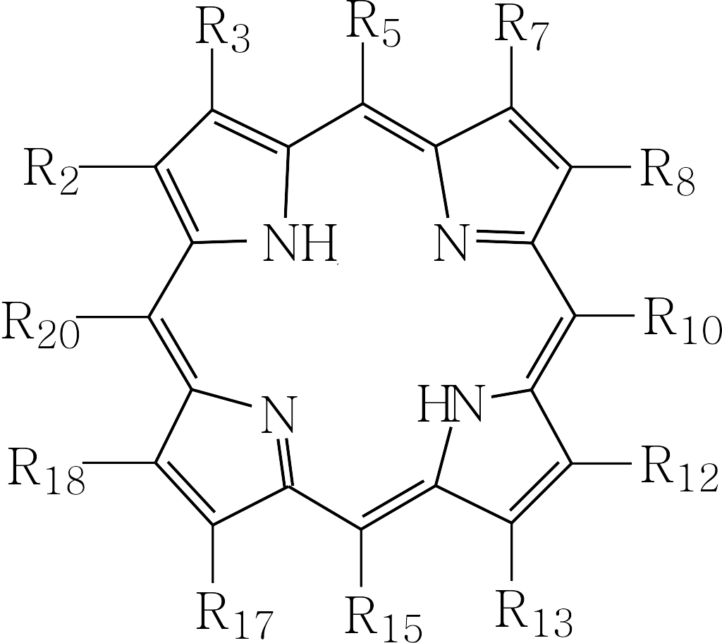  Рис. 1. Общая формула исследованных в работе порфиринов
колоночной хроматографией на Al₂O₃ и анализировали с использованием спектральных методов. В диссертации обосновано предпочтительное использование спектрофотометрического метода в исследовании превращений комплексов порфиринов. Совокупность спектральных методов в большинстве случаев позволяет надежно определить структуру координационного центра и макроцикла в порфириновых комплексах меди и марганца в различных степенях окисления, в то время как возможности ЯМР и ЭПР спектроскопии при исследовании строения, свойств и реакций марганецпорфиринов ограничены из-за высокоспинового состояния Mn. Приводятся методы исследования превращений порфиринов, методики очистки растворителей.
Таблица 1. Исследованные в работе порфирины.
H₂P | Название | Заместители
Октаалкилпорфирины (R₅ = R₁₀ = R₁₅ = R₂₀ = H)
H₂P1 | 2,7,12,17-тетраметил-3,8,13,18-тетраэтилпорфин | R₂ = R₇ = R₁₂ = R₁₇ = CH₃,  R₃ = R₈ = R₁₃ = R₁₈ = C₂H₅
H₂P2 | 2,7,12,17-тетраметил-  3,8,13,18-тетра(н-пропил)порфин | R₂ = R₇ = R₁₂ = R₁₇ = CH₃,  R₃ = R₈ = R₁₃ = R₁₈ = C₃H₇
H₂P3 | 2,7,12,17-тетраметил-  3,8,13,18-тетра(н-бутил)порфин | R₂ = R₇ = R₁₂ = R₁₇ = CH₃,  R₃ = R₈ = R₁₃ = R₁₈ = C₄H₉
H₂P4 | 3,7,12,18-тетраметил-  2,8,13,17-тетра(н-бутил)порфин | R₃ = R₇ = R₁₂ = R₁₈ = CH₃,  R₂ = R₈ = R₁₃ = R₁₇ = C₄H₉
Монофенилоктаалкилпорфирины (R₅ = Ph, R₁₀ = R₁₅ = R₂₀ = H)
H₂P5 | монофенилоктаметилпорфин | R₂ = R₃ = R₇ = R₈ = R₁₂ =  = R₁₃ = R₁₇ = R₁₈ = CH₃
H₂P6 | монофенилоктаэтилпорфин | R₂ = R₃ = R₇ = R₈ = R₁₂ =  = R₁₃ = R₁₇ = R₁₈ = C₂H₅
Дифенилоктаалкилпорфирины (R₅ = R₁₅ = Ph, R₁₀ = R₂₀ = H)
H₂P7 | 5,15-дифенилоктаэтилпорфин | R₂ = R₃ = R₇ = R₈ = R₁₂ =  = R₁₃ = R₁₇ = R₁₈ = C₂H₅
H₂P8 | 3,7,13,17–тетраметил–2,8,12,18–тетра(н-бутил)–5,15–дифенилпорфин | R₃ = R₇ = R₁₃ = R₁₇ = CH₃,  R₂ = R₈ = R₁₂ = R₁₈ = C₄H₉
H₂P9 | 3,7,13,17–тетраметил–2,8,12,18–тетра(н-амил)–5,15–дифенилпорфин | R₃ = R₇ = R₁₃ = R₁₇ = CH₃,  R₂ = R₈ = R₁₂ = R₁₈ = C₅H₁₁
Дитиенилоктаалкилпорфирин (R₁₀ = R₂₀ = H)
H₂P10 | 3,7,13,17–тетраметил–2,8,12,18–тетра(н-бутил)–5,15–ди(2–тиенил)порфин | R₃ = R₇ = R₁₃ = R₁₇ = CH₃,  _{R2 = R8 = R12 = R18 = C4H9,}
  R₅ = R₁₅ = | 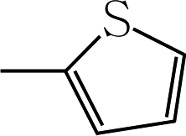
Тетрафенилоктаалкилпорфирин (R₅ = R₁₀ = R₁₅ = R₂₀ = Ph)
H₂P11 | 5,10,15,20-тетрафенил-октаэтилпорфин | R₂ = R₃ = R₇ = R₈ = R₁₂ =  = R₁₃ = R₁₇ = R₁₈ = C₂H₅
Третий раздел «Обсуждение результатов» состоит из 5 глав. Глава I. Протонирование моно-, ди- и тетраарилзамещенных октаалкилпорфиринов в смеси бензол – уксусная кислота. Методом спектрофотометрического титрования исследованы основные свойства моно-, ди- и тетраарилзамещенных октаалкилпорфиринов (H₂P5 – H₂P11) в смешанном растворителе бензол – AcOH при 288 – 318 K.
Изменение ЭСП (рис. 2а на примере дитиенилтетраметилтетрабутилпорфина H₂P10), кривые титрования (рис. 2б), а также зависимости lgI – lgC_{AcOH} (рис. 3) свидетельствуют о присоединении двух протонов по координационному центру молекулы всех семи порфиринов в соответствии с уравнением 1.
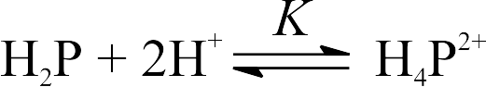 | (1)
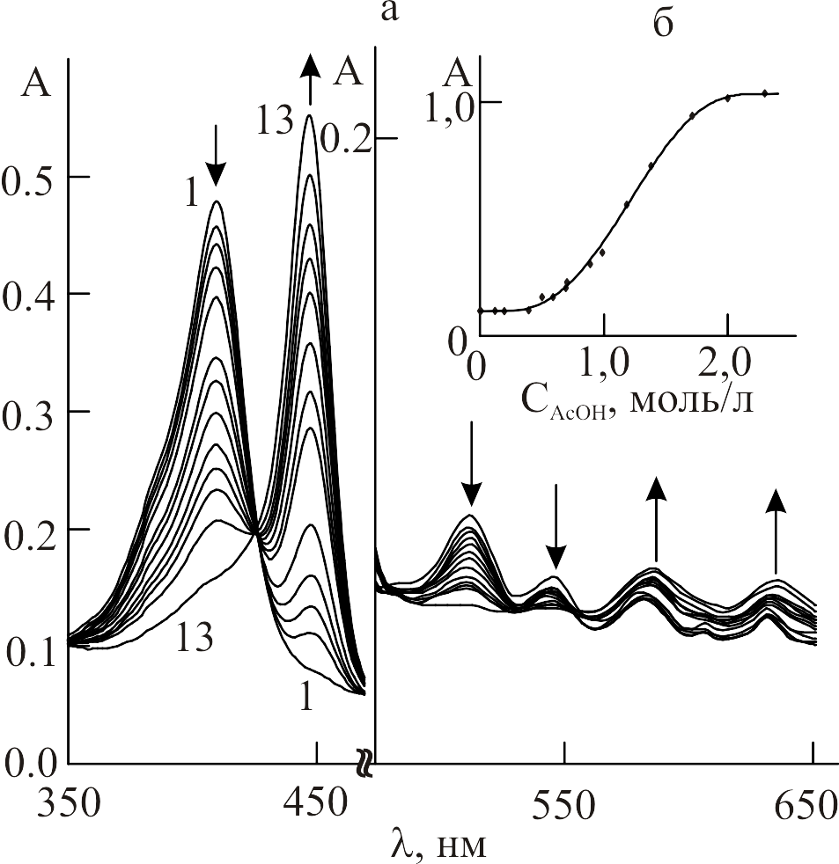 |  | 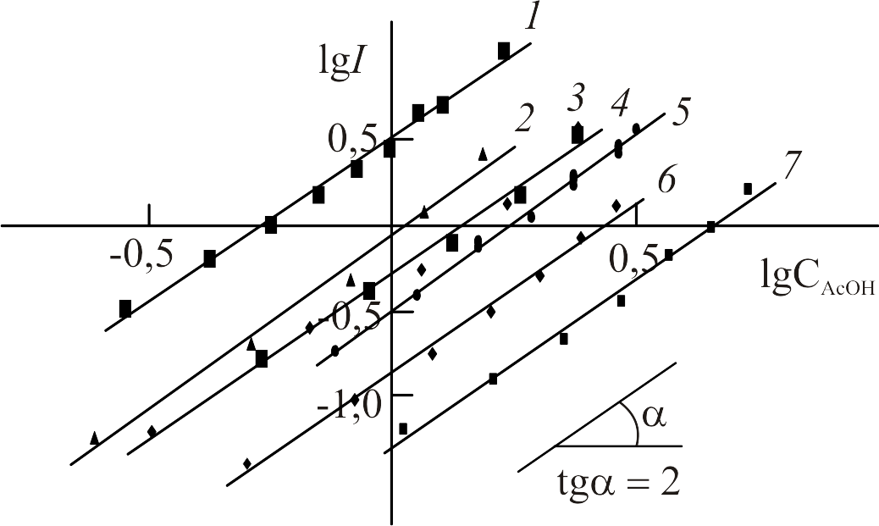
Рис. 2. ЭСП H₂P10 в C₆H₆ (1), в AcOH (13) и в смешанном растворителе C₆H₆ – AcOH (2 – 12) (а). Зависимость оптической плотности раствора H₂P10 от концентрации AcOH (б). T = 298 K. |  | Рис. 3. Зависимость логарифмов индикаторных отношений от логарифма концентрации AcOH. 1 – H₂P11, 2 – H₂P7, 3 – H₂P8, 4 – H₂P10, 5 – H₂P9, 6 – H₂P5, 7 – H₂P6. T = 298 K. R² = 0,99.
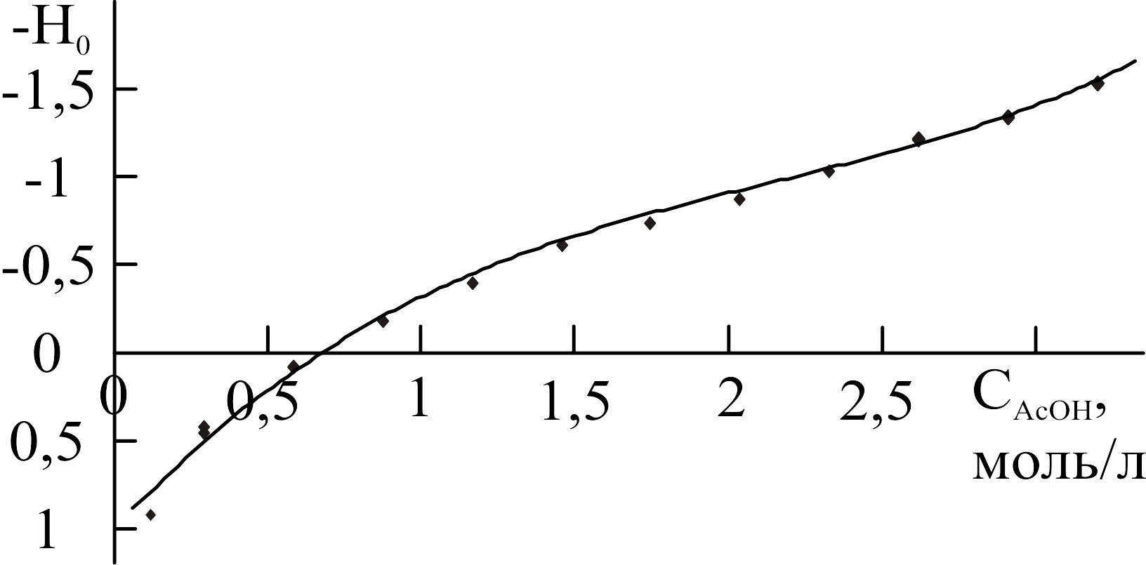  Рис. 4. Зависимость H₀ от С_{AcOH} в смеси бензол – уксусная кислота при 298 К. |  | Специально полученные в работе данные (рис. 4) по зависимости функции кислотности смешанного растворителя от концентрации уксусной кислоты в бензоле позволили вычислить значения термодинамических констант протонирования. Сравнение значений концентрационных констант (K*) (таблица 2) с
соответствующими значениями термодинамических констант (pK) (таблица 2), показывает, что прослеживаются одинаковые тенденции изменения основности. Таким образом, для построения ряда основности близких по строению порфиринов можно использовать как термодинамические константы, так и концентрационные.
Таблица 2. Концентрационные (K*) и термодинамические константы протонирования (pK) в смеси бензол – AcOH при 298 К.
Порфирин | С_{AcOH}, моль | K*, л²/моль² | pK
H₂P5 | 0 ÷ 2,9 | 0,11 ± 0,01 | -1,85 ± 0,08
H₂P6 | 0 ÷ 3,2 | 0,062 ± 0,004 | -2,48 ± 0,10
H₂P7 | 0 ÷ 1,9 | 0,43 ± 0,03 | -0,68 ± 0,05
H₂P8 | 0 ÷ 1,9 | 0,83 ± 0,08 | 0,27 ± 0,03
H₂P9 | 0 ÷ 2,6 | 0,31 ± 0,01 | -0,91 ± 0,07
H₂P10 | 0 ÷ 3,2 | 0,33 ± 0,02 | -0,87 ± 0,08
H₂P11 | 0 ÷ 2,6 | 0,31 ± 0,02 | -0,91 ± 0,05
На основании значений констант протонирования сделаны выводы о влиянии β- и мезо-заместителей на основность изученных порфиринов. Основность увеличивается в следующем ряду:
H₂P6 < H₂P5 < H₂P9 < H₂P8 ≈ H₂P10 < H₂P7 < H₂P11.
Глава II. Кинетика диссоциации комплексов меди с тетраметилтетрабутилпорфином, дифенил- и дитиенил- тетраметилтетрабутилпорфинами в смешанном растворителе уксусная кислота – серная кислота.
Изученные комплексы меди диссоциируют в смешанном растворителе AcOH – H₂SO₄ с выделением двукратно протонированных порфиринов (рис. 5) в соответствии с суммарным уравнением (2).
CuP + 4H⁺_{solv} → H₄P²⁺ + Cu²⁺_{solv} | (2) | Реакция (2) имеет первый порядок по концентрации металлопорфирина и описывается уравнением (3).
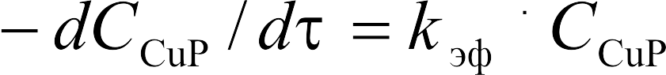 | (3)
Для разных комплексов получены различные порядки реакции диссоциации по C⁰_{H2SO4}. В кинетическое уравнение диссоциации комплекса меди с дитиенилтетраметилтетрабутилпорфином CuP10 входит C⁰_{H2SO4} во второй степени при всех изученных температурах (уравнение 4).
Для комплекса меди с тетраметилтетрабутилпорфином CuP4 тангенс угла наклона зависимостей в логарифмических координатах близок к 2 (рис. 6). Наблюдается также линейная корреляция логарифмов констант скорости диссоциации при 298 K и функции кислотности растворителя с тангенсом угла наклона прямой, близким к 1 (рис. 6). Таким образом, для комплекса CuP4 впервые с равной вероятностью можно предложить 2 кинетических уравнения (4, 5).
Поскольку величина аппроксимации прямых R² имеет одинаково высокое значение для обеих зависимостей, то нельзя отдать предпочтение тому или другому уравнению. Отметим, что интервал концентраций смеси серной кислоты и уксусной кислоты (AcOH –0,23 ÷ 0,7М H₂SO₄), в котором происходит диссоциация комплекса меди с тетраметилтетрабутилпорфином CuP4 был исследован впервые.
Константы скорости k при 298 K для CuP4 и CuP10, найденные по уравнению (4), равны (0,0016 ± 0,0001) моль^{-2.}л^{2.}с⁻¹ и (0,14 ± 0,02) моль^{-2.}л^{2.}с⁻¹ соответственно.
Для комплекса меди с дифенилтетраметилтетрабутилпорфином CuP8 получен дробный порядок реакции диссоциации медного комплекса по начальной концентрации серной кислоты, что свидетельствует о прохождении реакции по двум параллельным маршрутам в соответствии с уравнением 6.
Установлена сильная зависимость кинетического описания реакций диссоциации от строения комплекса меди, что, возможно, связано с изменением составов смешанного растворителя при изменении устойчивости комплекса под влиянием функциональных групп. Влияние функционального замещения на реакции будет рассмотрено в конце работы по совокупности всех данных.
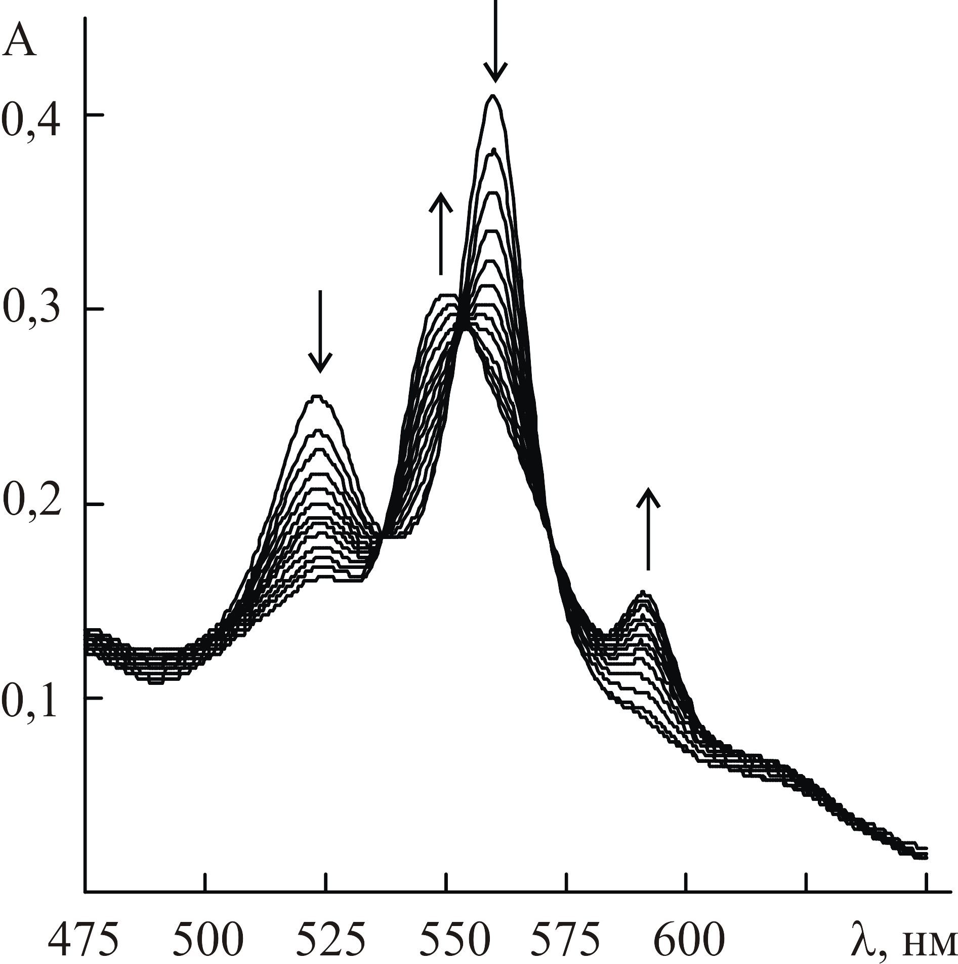 |  | 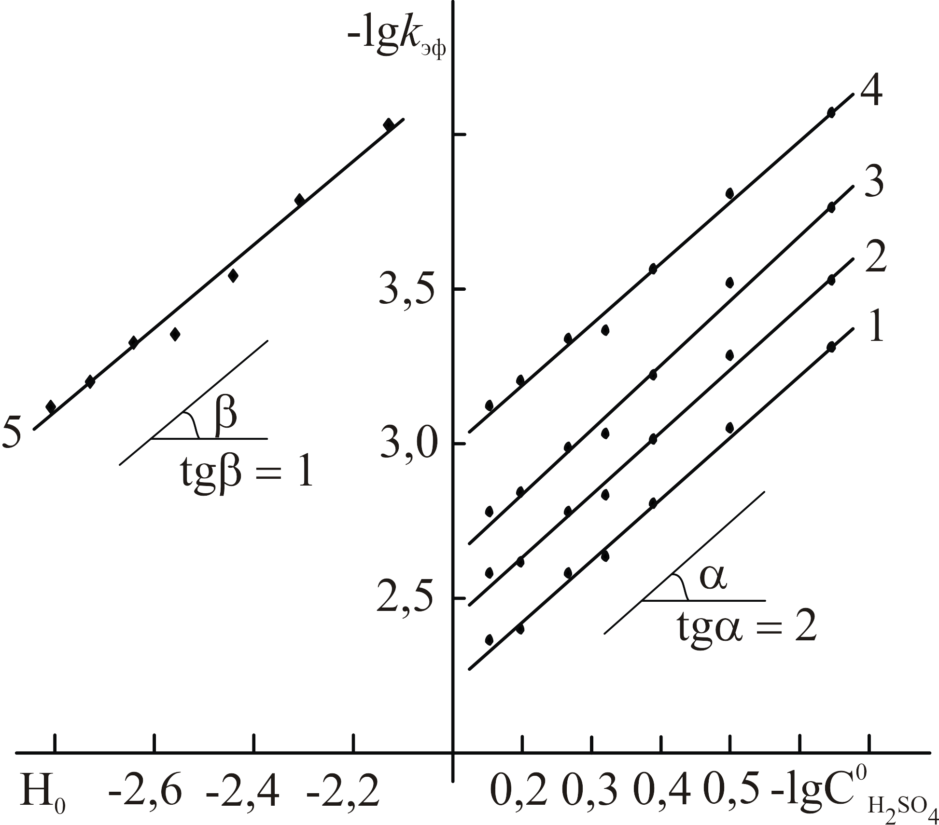  Рис. 6. Зависимости логарифмов констант скорости диссоциации CuP4 в AcOH – H₂SO₄ от  -lgC⁰_{H2SO4} и H₀. R² = 0,99. T, K:  1 – 333, 2 – 323, 3 – 313, 4,5 – 298.
Рис. 5. Изменение ЭСП CuP4 в смешанном растворителе AcOH – 0,41M H₂SO₄ при 333 K.
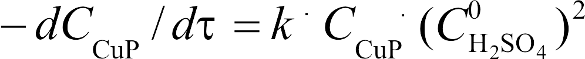 | (4)
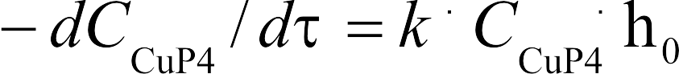 | (5)
 |  |  | (6)
Глава III. Кинетика диссоциации комплексов марганца с диарилоктаалкилпорфинами в смешанном растворителе уксусная кислота – серная кислота.
Изученные комплексы марганца диссоциируют в смешанном растворителе AcOH – H₂SO₄ с выделением двукратно протонированных порфиринов (рис. 7) в соответствии с суммарным уравнением (7).
(X)MnP + 4H⁺_{solv} → H₄P²⁺ + Mn³⁺_{solv} + X⁻ |  |  | (7) | Реакция (7) имеет первый порядок по концентрации
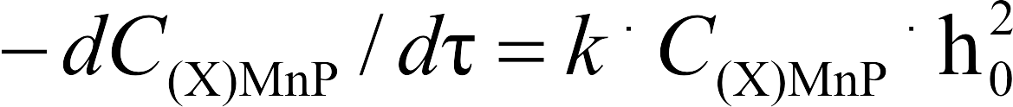 |  |  | (8) | Реакция (7) имеет первый порядок по концентрации
Таблица 3. Константы скорости диссоциации комплексов в смеси AcOH – H₂SO₄ |  | металлопорфирина. Тангенс угла наклона прямых в координатах $\text{lg}k_{\text{эф}}^{\text{298}}$ – H₀ близок к 2 для всех четырех комплексов (рис. 8), т.е. в кинетическое уравнение диссоциации входит общая кислотность h₀ в квадрате (уравнение 8). Константы скорости k для комплексов марганца, найденные по ур. (8), представлены в таблице 3.
Комплекс | k, л^{2.}моль^{-2.}с⁻¹
(Cl)MnP8 | (1,7 ± 0,2).10⁻¹²
(Cl)MnP10 | (5,47 ± 0,45).10⁻¹²
(AcO)MnP9 | (2,1 ± 0,5).10⁻¹²
(AcO)MnP10 | (4,6 ± 0,3).10⁻¹²
На основании полученных констант скоростей диссоциации комплексов марганца, а также данных по основности соответствующих порфиринов (глава I) и устойчивости комплексов меди (глава II) сделаны выводы о влиянии заместителей и центрального атома на устойчивость металлопорфиринов.
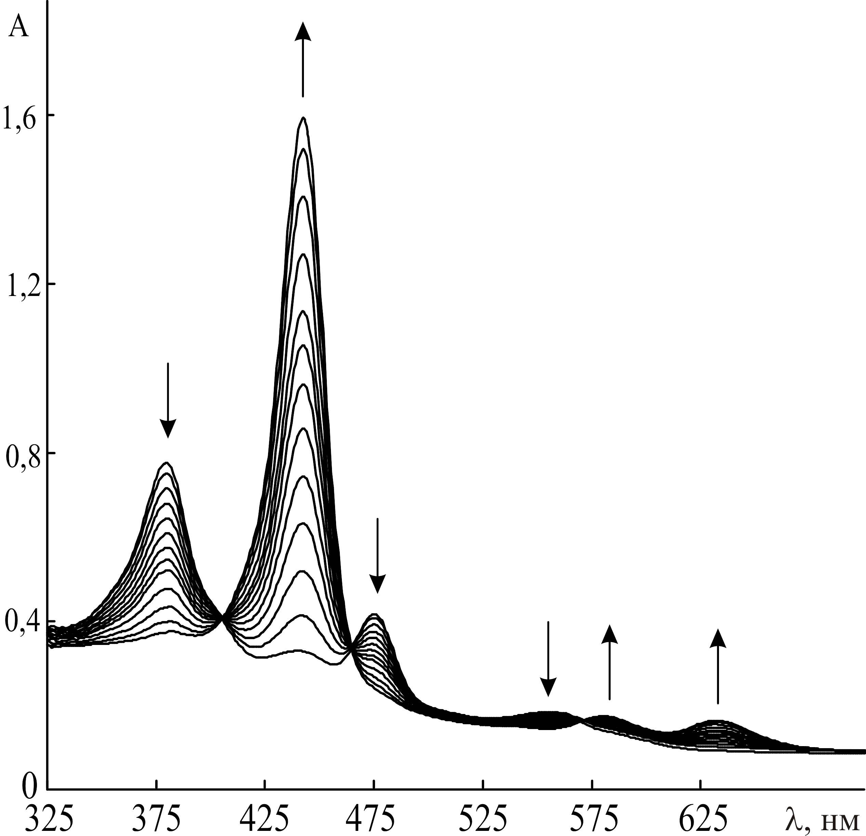 | 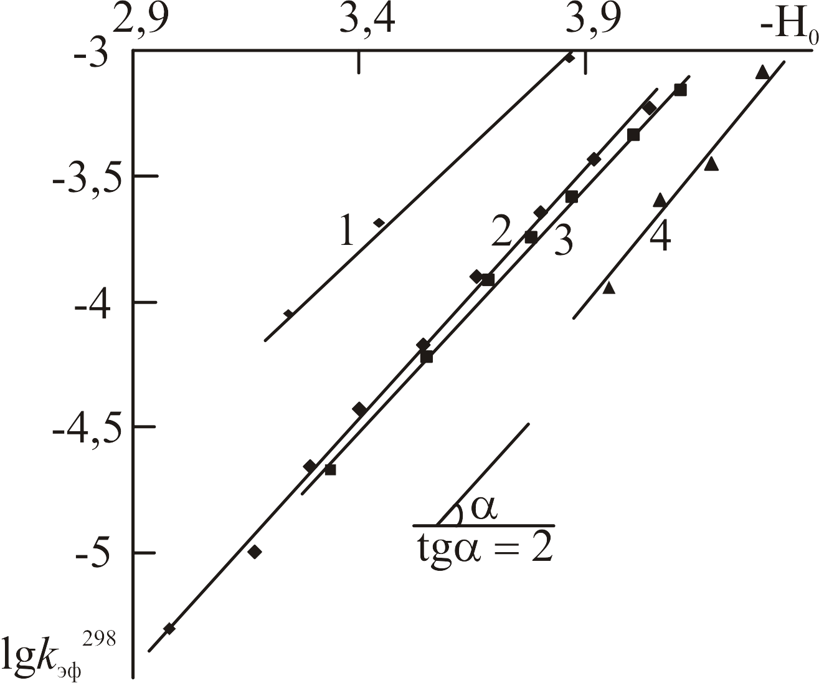
Рис. 7. Изменение ЭСП (Cl)MnP10 в смешанном растворителе AcOH – 2,11M H₂SO₄ при 323 K. | Рис. 8. Зависимость $\text{lg}k_{\text{эф}}^{\text{298}}$ - H₀ для реакции диссоциации комплексов марганца в AcOH – H₂SO₄. 1 – (AcO)MnP9, 2 – (Cl)MnP10,  3 – (AcO)MnP10, 4 – (Cl)MnP8. R² > 0,98.
Глава IV. Кинетика процесса окисления центрального атома в комплексе марганца(III) c 2,7,12,17-тетраметил-3,8,13,18-тетрабутилпорфином в смешанном растворителе уксусная кислота – серная кислота.
Комплекс марганца(III) с 2,7,12,17-тетраметил-3,8,13,18-тетра(н-бутил)порфином ((Cl)MnP3) устойчив в AcOH. Он не разрушается и в концентрированной H₂SO₄, однако его спектр резко отличается от спектров, известных для порфиринов и марганец(III)порфиринов в кислотах [λ_{max}, нм (lg ε) в H₂SO₄: 427 (5,03), 571 (3,93), 620 (3,82), 768 (3,79)].
В смешанном растворителе AcOH – H₂SO₄ при 233 – 253 K ЭСП (Сl)MnP3 изменяется с течением времени: уменьшаются и исчезают характерные полосы марганец(III)порфирина, появляется интенсивная полоса с λ_{max} 429 нм, при этом сохраняются четкие изобестические точки (рис. 9). Спектр по окончании процесса такой же, как в концентрированной водной серной кислоте. Реакция (Cl)MnP3 в AcOH – H₂SO₄ имеет первый порядок по металлопорфирину. Обнаружена линейная зависимость отрицательного логарифма константы скорости при 298 K от функции кислотности смешанного растворителя H₀ с тангенсом угла наклона прямой близким к двум (рис. 10):
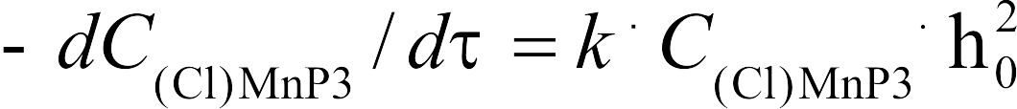 | (9) | При растворении комплекса в деаэриро-
ванной H₂SO₄ образования продукта с упомянутым ЭСП не наблюдается.
В ЭПР спектре свежеприготовленного раствора (Cl)MnP3 в H₂SO₄ при 293 K регистрируется узкий сигнал (g = 2,0012). Он свидетельствует об изменении степени окисления центрального атома в комплексе при растворении в кислоте, т. к. для марганец(III)порфиринов, как и других систем с высокоспиновой d ⁴ электронной конфигурацией, регистрация ЭПР спектров невозможна.
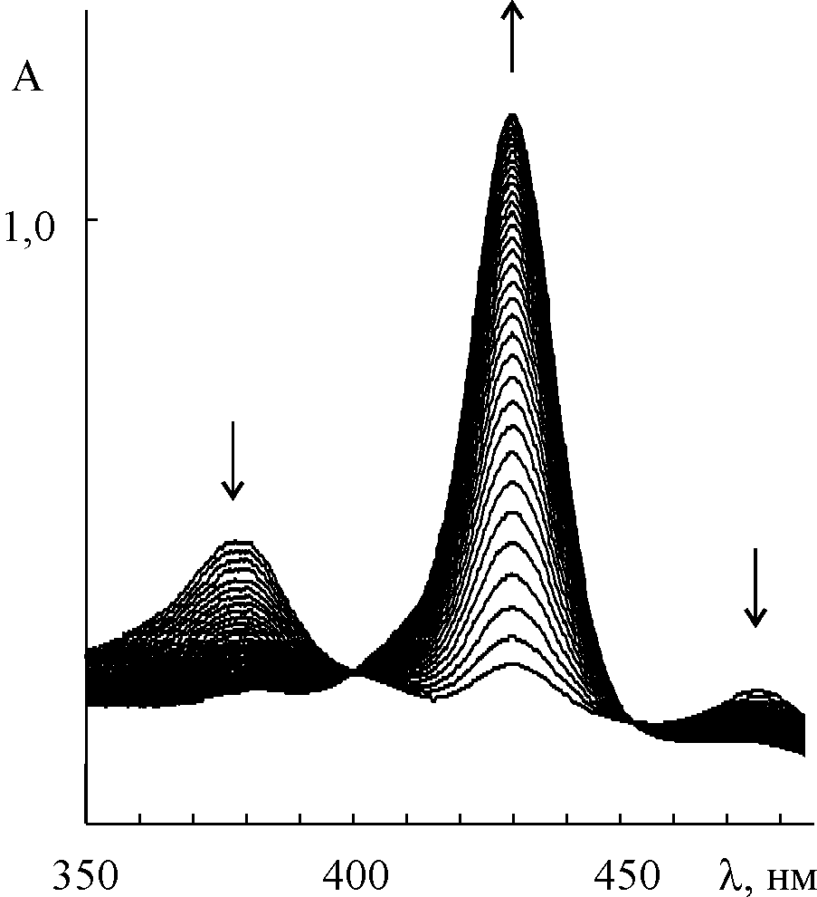 | 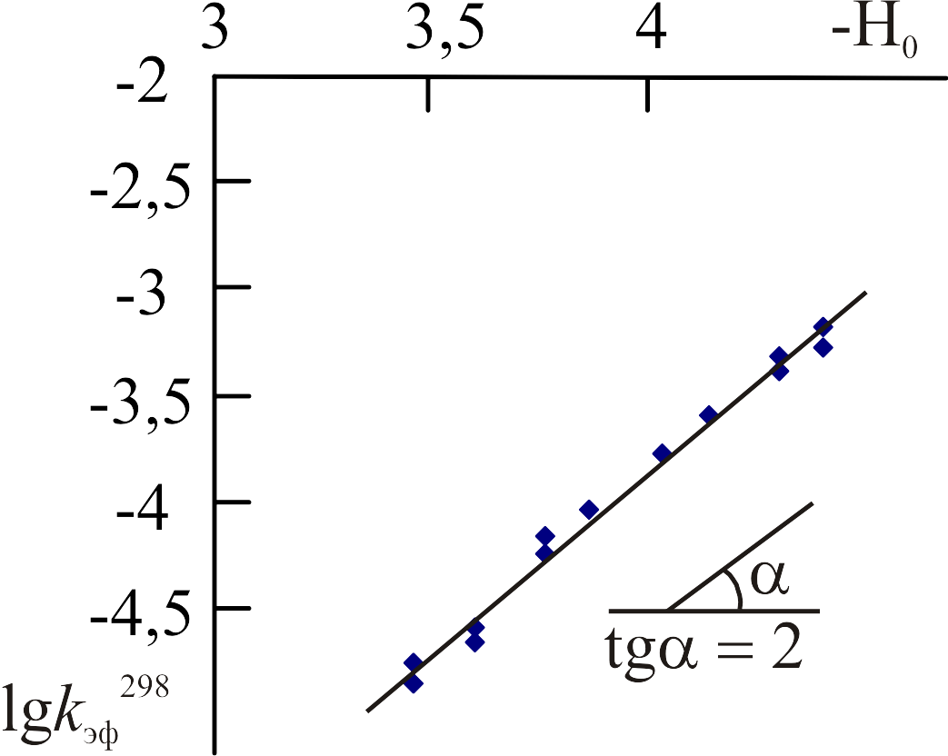
Рис. 9. Изменение ЭСП (Cl)MnP3 при термостатировании в смешанном растворителе AcOH – 2,8 M H₂SO₄ при 313 K в течение 50 мин. | Рис. 10. Зависимость $\text{lg}k_{\text{эф}}^{\text{298}}$ реакции (Cl)MnP3 в AcOH – H₂SO₄ при 298K от функции кислотности растворителя. R² = 0,99.
Продукт с λ_{max} 427–429 нм устойчив в смешанном растворителе AcOH–H₂SO₄ и в конц. H₂SO₄. В результате его переосаждения из H₂SO₄ на лед выделен марганец(III)порфирин. Приведенные в диссертации результаты спектральных (ЭСП, ЭПР) и кинетических исследований, а также анализ литературных данных по структуре и спектрам марганецпорфиринов (литературный обзор) позволяют заключить, что при растворении комплекса (Cl)MnP3 в конц. H₂SO₄ или ее смесях с AcOH наблюдается одноэлектронное окисление центрального атома марганца кислородом в присутствии сольватированных протонов до оксо-комплекса (O)Mn^{IV}P3.
Глава V. Реакция обратимого окисления комплексов марганца(III) с этиопорфирином I, его аналога с пропильными и бутильными заместителями до катион-радикальных форм в смешанном растворителе уксусная кислота – серная кислота.
Впервые обнаружена обратимая реакция одноэлектронного окисления макроциклического лиганда в составе комплексов марганца(III) с этиопорфирином I, его аналогами с пропильными и бутильными группами вместо этильных и с 3,7,12,18-тетраметил-2,8,13,17-тетрабутилпорфином ((Cl)MnP4) в смешанном растворителе AcOH – H₂SO₄. π-Катион-радикальная форма идентифицируется по ЭСП (кривая 2 на рис. 11). Тангенс угла наклона прямой в координатах lgI – (-H₀) близок к единице (рис. 12) Константа равновесия редокс-реакции при 298 K равна (0,27 ± 0,05) л.моль⁻¹ в случае (Cl)MnP1 и (0,25 ± 0,06) л.моль⁻¹ в случае (Cl)MnP4.
Обосновано положение о том, что способность к образованию π-катион-радикальных форм марганец(III)порфиринами связана с исчерпывающим β-ал-кильным замещением молекулы и накачкой электронной плотности в макрокольцо, что определяет его электроноизбыточное состояние. В особенности это относится к метильному замещению.
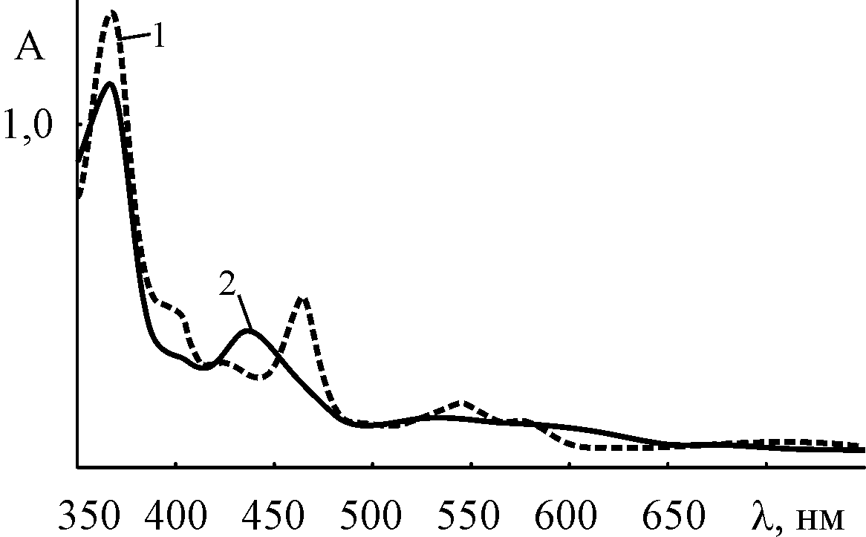 | 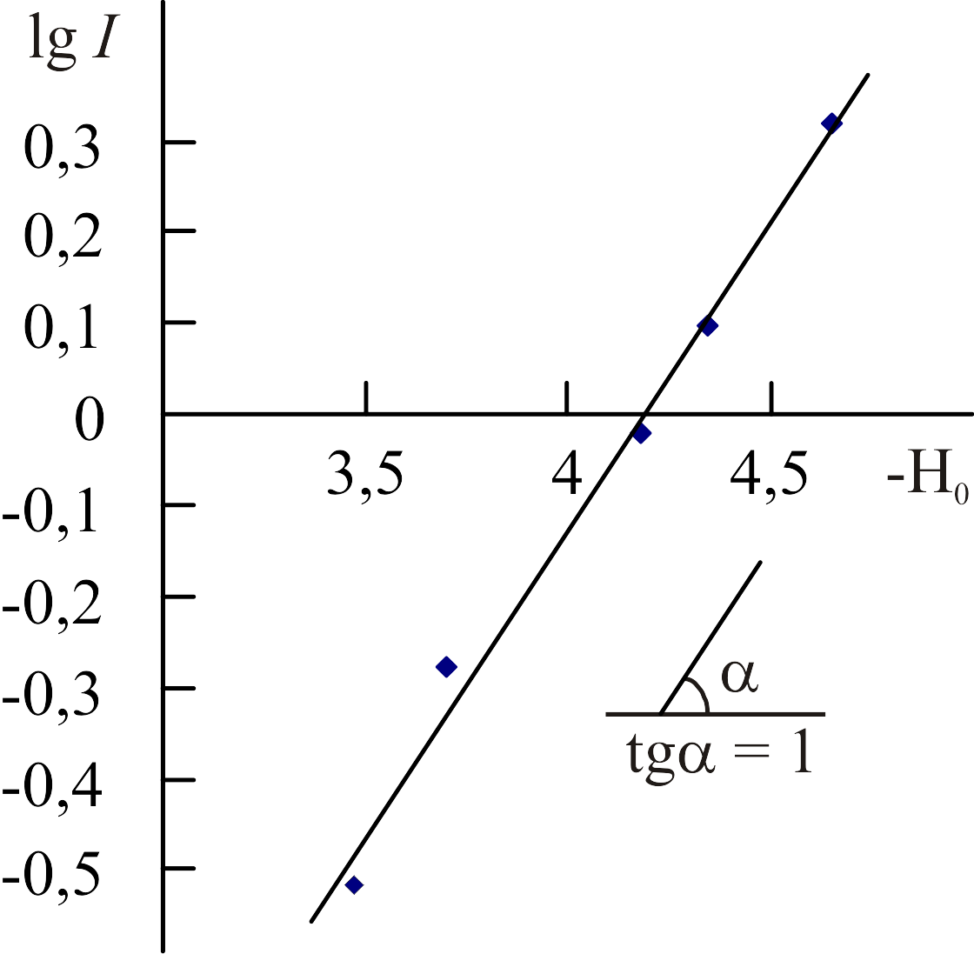
Рис. 11. ЭСП (Cl)MnP4 в AcOH (1) и AcOH – 6,5M H₂SO₄ (2). | Рис. 12. Зависимость lgI (Cl)MnP1 в AcOH – H₂SO₄ от H₀. T = 298 K.  R² = 0,98.
Глава VI. Закономерности реакционной способности комплексов меди(II) и марганца(III) с порфиринами в смешанном растворителе уксусная кислота – серная кислота.
Полученные в разделе 3.1 данные по основности порфиринов, а также в разделах 3.2-3.6 по устойчивости металлопорфиринов позволяют сделать выводы о влиянии центрального атома металла, заместителей и их расположения на реакционную способность металлопорфиринов.
Комплексы марганца(III) существенно превосходят по устойчивости аналогичные комплексы меди(II).
Последовательное введение арильных групп в мезо-положения макро-цикла увеличивает основность октаалкилпорфиринов вследствие искажения плоской структуры. Этим объясняется уменьшение устойчивости комплексов меди и марганца при переходе от октаалкилпорфиринов к их мезо-арил замещенным.
Исследование основности дитиенилтетраметилтетрабутилпорфина H₂P10 и дифенилтетраметилтетрабутилпорфина H₂P8 показали одинаковое влияние тиенильных и фенильных групп на пирролениновые атомы азота (pK= - 0,91), поэтому меньшую устойчивость комплексов меди(II) и марганца(III) с дитиенилтетраметилтетрабутилпорфином H₂P10 по сравнению с комплексами дифенилтетраметилтетрабутилпорфина H₂P8 можно объяснить большим искажением структуры при образовании комплексов. Данный вывод сделан на основании ЭСП соответствующих комплексов. Известно, что искажение приводит к батохромному смещению первой полосы поглощения в ЭСП.
Основность дифенилоктаэтилпорфина H₂P7 (pK=-0,68) выше основности дифенилтетраметилтетрабутилпорфина H₂P8 (pK=-0,91), благодаря более высокому суммарному положительному индукционному (+I) эффекту 8 этильных групп по сравнению с 4 метильными и 4 бутильными заместителями. Большей основностью объясняется более высокая скорость диссоциации комплексов меди(II) и марганца(III) с дифенилоктаэтилпорфином CuP7 и (Cl)MnP7, по сравнению с комплексами дифенилтетраметилтетрабутилпорфина CuP8 и (Cl)MnP8.
Исследованные в работе комплексы марганца(III) с порфиринами с различным чередованием алкильных групп (метильных, этильных, пропильных, бутильных) превосходят по устойчивости все известные ранее комплексы марганца с порфиринами и являются сверхстабильными. Варьирование функциональных групп в макроцикле марганец(III)порфирина не только изменяет кинетическую устойчивость координационных соединений, но и приводит к образованию новых окисленных форм комплексов в случае несимметричных октаалкилзамещенных порфиринов.

Основные результаты и выводы
- Получены 12 новых комплексов меди и марганца с октаалкилпорфиринами и мезо-арилоктаалкилпорфиринами. Определены фундаментальные спектральные характеристики соединений и влияние природы функционального замещения на кинетическое описание реакций комплексов с кислотой.
- Показано, что комплексы существуют в смешанном растворителе AcOH – H₂SO₄ в молекулярной или катион-радикальной форме и в молекулярной форме вступают с измеримыми скоростями в реакции диссоциации или одноэлектронного окисления. Определены также формы существования и спектральные свойства соответствующих порфириновых оснований.
- По данным определения концентрационных и термодинамических констант основности порфиринов установлен ряд основности мезо-арилзамещённых порфиринов, что использовано при выявлении факторов влияния функционального замещения на реакционный центр металлопорфирина.
- Комплексы меди с 3,7,12,18–тетраметил–2,8,13,17–тетрабутилпорфином, 3,7,13,17–тетраметил–2,8,12,18–тетрабутил–5,15–дифенилпорфином и 3,7,13,17–тетраметил–2,8,12,18–тетрабутил–5,15–ди(2–тиенил)порфином в среде AcOH – H₂SO₄ подвергаются диссоциации со скоростями (1÷30).10^{-4 .}с⁻¹ в соответствии с кинетическим уравнением строго первого порядка по металлопорфирину и переменного, в зависимости от строения макроциклического лиганда и состава смешанного растворителя, по сольватированному протону. Для комплекса меди с 3,7,12,18–тетраметил–2,8,13,17–тетрабутилпорфином впервые предложено два кинетических уравнения.
- Комплексы марганца с диарилоктаалкилпорфиринами диссоциируют при более высоких концентрациях H₂SO₄ в AcOH в соответствии с кинетическим уравнением: с константами (2 ÷ 5) .10⁻¹²
моль^{-2 .} л^{2 .} с⁻¹.
- Варьирование функциональных групп в макроцикле марганец(III)порфирина не только изменяет кинетическую устойчивость координационных соединений, но и приводит к образованию окисленных форм комплексов в случае несимметричных октаалкилзамещённых порфиринов.
- Обнаружено, что в случае комплекса марганца(III) с 2,7,12,17-тетраметил-3,8,13,18-тетрабутилпорфином в серной кислоте и ее смесях с уксусной происходит одноэлектронное окисление центрального атома марганца кислородом в присутствии сольватированных протонов до оксо-комплекса Mn^{IV} порфирина. В смешанном растворителе AcOH – H₂SO₄ процесс окисления идет в соответствии с кинетическим уравнением: с константой (1,90 ± 0,05) . 10⁻¹² л^{2 .} моль^{-2 .} с⁻¹.
- Впервые обнаружен обратимый процесс образования катион-радикальных форм марганец(III)порфиринов в кислых средах и определены константы равновесия равные 0,25 л.моль⁻¹. Показано, что центральный атом металлопорфирина принимает участие в передаче электрона с макроцикла на окислитель.
Основное содержание диссертации изложено в следующих работах:
- Клюева, М.Е. Первый пример окисления марганец(III)порфирина в сернокислых раствора / М.Е. Клюева, Ю.Н. Лебедев, А.А. Никитин, А.С. Семейкин // Журнал общей химии. – 2006. – Т. 76, – № 11. – С. 1932–1934.
- Клюева, М.Е. Синтез комплексов марганца с тетраметилтетрабутилпорфиринами и исследование их реакционной способности в кислых средах / М.Е. Клюева, А.С. Семейкин, А.А. Никитин, Ю.Н. Лебедев // Изв. ВУЗов. Сер. Химия и хим. технология. – 2006. – Т. 49. – № 1. – С. 16–22.
- Никитин, А.А. Протонирование моно- и диарилзамещенных октаалкилпорфиринов в смеси бензол – уксусная кислота / А.А. Никитин, М.Е. Клюева // Изв. ВУЗов. Сер. Химия и хим. технология. – 2011. – Т. 54. – № 4. – С. 54–58.
- Никитин, А.А. Влияние мезо-замещения на устойчивость марганец(III)порфиринов в смесях уксусной и серной кислот / А.А. Никитин, М.Е. Клюева // Материалы конференции. XII Молодежная конференция по органической химии. – Суздаль. – 2009. – С. 321–323.
- Никитин, А.А. Исследование комплекса марганца с 2,7,12,17-тетраметил,3,8,13,18-тетрабутилпорфином в кислых средах / А.А. Никитин, Ю.Н. Лебедев, М.Е. Клюева // Тезисы доклада. XXVI научная сессия Российского семинара по химии порфиринов и их аналогов. – Иваново. – 2004. – С. 22.
- Лебедев, Ю.Н. Влияние симметрии молекул марганец(III)тетраметилтетрабутилпорфиринов на их реакционную способность в кислых средах / Ю.Н. Лебедев, А.А. Никитин, М.Е. Клюева // Тезисы доклада VI Школа-конференция молодых ученых стран СНГ по химии порфиринов и родственных соединений. – Санкт-Петербург – 2005. – С. 33–34.
- Никитин, А.А. Состояние и реакции несимметричных октаалкилзамещенных порфиринатов марганца(III) в сильных кислотах / А.А. Никитин, Ю.Н. Лебедев, М.Е. Клюева // Тезисы доклада. XV Российская молодежная конференция «Проблемы теоретической и экспериментальной химии». – Екатеринбург. – 2005. – С. 306.
- Лебедев, Ю.Н. Реакции тетраметилтетрабутилпорфиринов меди и марганца в кислых средах средах / Ю.Н. Лебедев, А.А. Никитин, М.Е. Клюева // Тезисы доклада. VIII молодежная научная школа-конференция по органической химии. – Казань. – 2005. – С. 345.
- Никитин, А.А. Реакции тетраметилтетрабутилпорфиринатов меди и марганца в кислых средах / А.А. Никитин, Ю.Н. Лебедев // Тезисы доклада. Студенческая научная конференция. – Иваново. – 2005. – С. 74.
- Лебедев, Ю.Н. Химические свойства комплексов меди и марганца с несимметричными октаалкилпорфинами / Ю.Н. Лебедев, А.А. Никитин // Тезисы доклада. XVI Менделеевская конференция молодых ученых. Уфа. – 2006. – С. 96–97.
- Nikitin, A.A. Effect of the Modification of an Organic Molecule Particle on the Dissociation Mechanism of Copper Porphyrins in AcOH – H₂SO₄ Mixed Solvent / A.A. Nikitin // Тезисы доклада. Студенческая научная конференция. – Иваново. – 2006. – С. 325.
- Никитин, А.А. Исследование комплексов меди(II) с 3,7,12,18-тетраметил-2,8,13,17-тетрабутилпорфирином и 3,7,13,17-тетраметил-2,8,12,18-тетрабутил-5,15-ди(2-тиенил)порфином / А.А. Никитин // Тезисы доклада. VII Школа-конференция молодых ученых стран СНГ по химии порфиринов и родственных соединений. – Одесса. – 2007. – С. 93–94.
- Никитин, А.А. Спектрофотометрическое исследование протонирования мезо-диарилоктаалкилпорфиринов в смешанном растворителе бензол – уксусная кислота / А.А. Никитин // Тезисы доклада. VII студенческая научная конференция. – Иваново. – 2008. – С.112.
- Никитин, А.А. Кинетика диссоциации и кинетическая устойчивость медь(II)-3,7,13,17-тетраметил-2,8,12,18-тетрабутил-5,15-дифенилпорфина / А.А. Никитин, М.Е. Клюева // Тезисы доклада. X Международная конференция по физической и координационной химии порфиринов и их аналогов (ICPC-10). – Иваново. – 2009. – С. 126.
- Клюева, М.Е. Синтез и исследование устойчивости комплексов меди и марганца с 5,15-бис(2’-тиенил)-3,7,-13,17-тетраметил-2,8,12,-18-тетрабутилпорфином / М.Е. Клюева, А.А. Никитин А.С. Семейкин // Тезисы доклада. XXIV Международная Чугаевская конференция по координационной химии. – Санкт-Петербург. – 2009. – С. 294.
- Клюева, М.Е. Комплексы марганца с порфиринами: строение и устойчивость в растворах / М.Е. Клюева, А. Гриневич, А.А Никитин // Тезисы доклада. Всероссийская научная конференция (с международным участием) «Успехи синтеза и комплексообразования». – Москва. – 2011. – С. 223.

